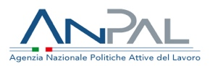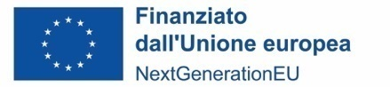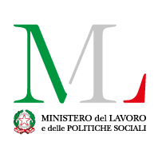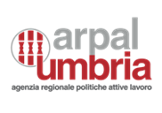
ALLEGATO E
GARANZIA OCCUPABILITA’ DEI LAVORATORI - GOL - REGIONE UMBRIA
DOMANDA DI RIMBORSO PER LE ATTIVITA’ SVOLTE NELL’AMBITO DEI PERCORSI 2 e 3
Cod. CUP__________
ARPAL UMBRIA
Via Palermo, 86/A
06126 - Perugia
Denominazione soggetto realizzatore :
Io sottoscritto/a
nato/a a il
e residente a in Via n. CAP
tel. C.F.
in qualità di (rappresentante legale/altro soggetto con potere di firma)
CHIEDO
Il riconoscimento del seguente importo per i seguenti servizi erogati:
Consapevole, in caso di dichiarazioni mendaci, della responsabilità penale ex art. 76 del DPR 445/2000, nonché della decadenza dal contributo concesso ex art. 75 DPR 445/2000
DICHIARO
- che l’importo richiesto è riferito ai seguenti servizi al lavoro:
C.F. beneficiario …………………………………… codice univoco identificativo rilasciato da MY ANPAL al Patto di Servizio ……………………………….
□ Assessment: importo: [€ 35,70] × [1 ora]= tot. €___________
□ Orientamento specialistico LEP E: importo: [€ 37,30] × [ore erogate]= tot. €___________
□ Accompagnamento al lavoro LEP F1: importo: [€ 37,30] × [ore erogate]= tot. €___________
□ Incontro domanda/offerta LEP F3 - tot. €___________ (al netto dell’importo del servizio di accompagnamento di cui sopra)
Tipologia contrattuale: _____________________________
Codice CO: data inizio contratto ____/____/______data fine contratto____/____/______
Datore di lavoro - Codice Fiscale/Partita IVA:
Azienda utilizzatrice - Codice Fiscale/Partita IVA:
□ Formazione Upskilling □ Formazione Reskilling □Formazione Digitale
Fattura emessa da ________________________________________N._______________del____________
Importo €__________
Fattura emessa da ________________________________________N._______________del____________
Importo €__________

Totale complessivo€__________________
Dichiara inoltre
- di essere consapevole che i documenti comprovanti l’erogazione dei servizi possono essere richiesti da ARPAL Umbria in qualunque momento;
- di non aver percepito altri finanziamenti pubblici per l’erogazione dei servizi di cui avanza la presente nota di rimborso.
- di non aver percepito dai beneficiari e dalle imprese che hanno proceduto all’assunzione alcuna forma di compenso per le attività erogate.
- l'insussistenza di situazioni, anche potenziali, di conflitto di interesse, ai sensi della normativa vigente, con ARPAL Umbria in qualità di Amministrazione Attuatrice del Programma GOL attuativo del PNRR.
- che il totale riportato nella presente richiesta di rimborso per i servizi al lavoro erogati, costituisce parte dell’importo complessivo richiesto con la relativa nota di rimborso N° …………………... del ……………………
Allega, in relazione all’attività svolta (barrare la documentazione non necessaria):
- copia dei registri di Orientamento Specialistico e Accompagnamento al Lavoro;
- copia della CO e del contratto, in caso di inserimento lavorativo;
- copia dell’Assegno GOL;
- informativa in merito al finanziamento delle attività svolte dall’operatore accreditato nell’ambito del servizio di Incontro Domanda-Offerta;
- copie delle fatture emesse dagli Organismi di formazione in relazione ai costi sostenuti per la formazione dei beneficiari in carico all’APL e della relativa documentazione di supporto dagli stessi prodotta in allegato alla fattura (copia dei registri della formazione e degli eventuali tirocini curriculari, dei curricula dei docenti, tutor ed eventuali co-docenti e delle relative lettere d’incarico, copia dell’attestazione prevista dal corso; relazione finale).
Luogo e data ________________________________
FIRMA

